Проектная работа «Складной стул»
Обоснование возникшей проблемы и потребности
В Раифе природа просто замечательная. Мы любим ездить на природу, на рыбалку. Проблемой таких поездок является то, что в подобных местах нет привычных каждому человеку предметов удобств. И мы решили разработать складной табурет, имеющий малые габариты - своей способностью складываться, чтобы было удобно перевозить его в машине. Главное в этом проекте то, что изделие можно сделать самостоятельно. При выборе данного проекта были учтены следующие моменты.
В процессе изготовления этого табурета используются приобретённые знания, умения и навыки в области математики, физики, химии и технологии столярного дела. Изготовление табурета способствует закреплению ранее изученного материала.
Оснащение учебных мастерских позволяет выполнить этот проект, данная работа не опасна. В процессе выполнения можно познакомиться с технологией оформления интерьера, приобрести навыки по ремонту мебели. Изготовив такой табурет, можно внести личный вклад в оформление квартиры, впоследствии сделав приятный подарок своим родителям.
При изготовлении табурета требуется соблюдать точность и аккуратность.
Варианты стула и окончательный выбор конструкции
Мы отобрали несколько изделий.
1). Складной табурет. Рис.1
2). Складной стул Рис.2
3). Складной табурет. Рис.3
Рассмотрев три представленных варианта, изучив их особенности, потребность в материалах и других комплектующих изделиях было принято решение: изготовить изделие «Табурет» приняв за основу вариант номер один.

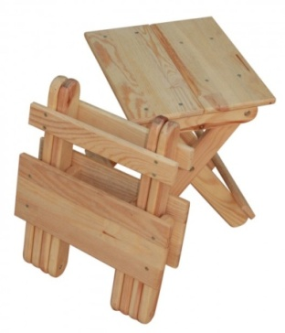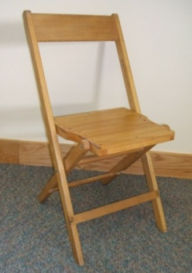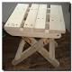
Выявление основных параметров и ограничений
Изделие должно отвечать следующим требованиям:
- Изделие должно быть выполнено аккуратно.
- Изделие должно соответствовать выбранной стилистике.
- Изделие должно быть красивым.
- Изделие должно быть прочным.

Теоретические сведения
Изделие, которое мы решили изготовить, как указано выше должно быть аккуратным, красивым и прочным. Табурет мы решили изготовить из древесины. В данном случае лучше всего изготовить из древесины сосны.
Изготовление мебели из сосны является настоящим искусством и наукой одновременно. Древесина выбирается только среднего возраста, поскольку молодая еще не набрала достаточный запас прочности, а старая уже слишком рыхлая. Мебель производится из деревьев, возраст которых находится в периоде от 80 до 150 лет (зачастую 100-120). Так что, собираясь покупать мебель из сосны, знайте, что у исходного материала достаточно богатая история – и, вполне возможно, она застала все события прошлого века.
Из сосны также изготавливается достаточно простая и экономичная дачная мебель, объемные модульные конструкции для кухонь, библиотек и гостиных. С помощью сосновой мебели можно не только обустраивать интерьеры, но и просто дополнять его – она прекрасно вольется в любую стилистическую составляющую, не нарушив естественный баланс и гармонию ваших помещений.
История и современность
Одним из первых изобретений человека была табуретка. Именно она, наряду с кроватью и столом, и является прародителем всего того, на чем мы сейчас сидим. До того как древний человек придумал табурет, он сидел на земле. Когда люди поняли, что на земле сидеть холодно и сыро, они стали класть под себя шкуры, пучки травы или веток. Прототипом стула стало бревно. Но так как оно катается, то кто-то додумался рубить его на части и сидеть на получившемся полене. Такой чурбан было не очень легко переносить с места на место, и у него стали отсекать ненужные части с боков или снизу, чтобы при этом оно оставалось устойчивым. Под сиденьем оставалось все меньше лишнего дерева до тех самых пор, пока не осталось три или четыре палки, то есть ножки. Складную табуретку придумали в Древнем Египте еще во II тысячелетии до н. э. Вместо жесткого сиденья к скрещенным ножкам прикреплялась циновка, сплетенная из тростника или полосок кожи.
Таблица 1
Требования к изделию
Название изделия | Функциональное назначение | Требования к материалам | Метод изготовления | Экологические требования
Табурет | Домашняя утварь | Древесина твёрдых пород | Ручная обработка древесины,  токарная обработка древесины, сборка изделия | Не вредит окружающей среде.

Инструменты и оборудование
При изготовлении табурета выше указанной конструкции необходимо использовать ручные деревообрабатывающие инструменты и оборудование:

1.Столярный верстак
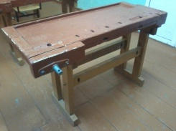2. Ножовка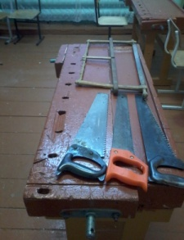3. Рубанок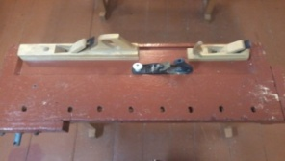

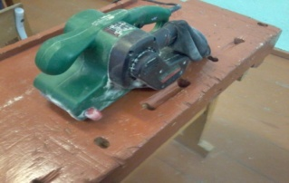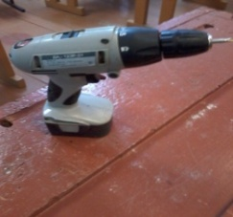

Правила безопасности во время работы
До начала работы
- Правильно надеть спецодежду (фартук с нарукавниками или халат и головной убор: берет. Защитные очки.
2Проверить наличие инвентаря (сиденье, щетка-сметка, совок), исправность верстака (зажимные коробки, упор для пиления, зажимные клинья, приспособления для чертежа).
3.Разложи на верстаке инструменты индивидуального пользования в строгом порядке, установленном учителем. На верстаке не должно быть ничего лишнего.
Во время работы
- Надежно закрепи обрабатываемый материал (древесину) в зажимах верстака.
- Пользуйся инструментом только по назначению, исправным, хорошо налаженным и наточенным.
- Технологические операции (пиление, отесывание, долбление, сверление, соединение деталей) выполняй на верстаке в установленных местах, используя приспособления, упоры и подкладные доски.
- Не допускай захламленности верстака отходами, стружками. Своевременно возвращай мастеру инструмент общего пользования.
- Не отвлекайся во время работы, следи за правильными приемами работы.
- Пользование открытым огнем, а также электроразогревателями в деревообрабатывающей мастерской категорически запрещается.
7.Во избежание травмирования необходимо:
- следить за натяжкой полотна лучковой пилы;
- применять направитель для опоры полотна инструмента при запиливании;
- проводить чистку стругов (рубанок, шерхебель, фуганок) деревянными клиньями;
- в случае порчи инструмента во время работы немедленно заменять его.
После окончания работы
- Остатки материалов, незаконченные изделия сдай дежурному или мастеру.
- Проверь состояние инструментов и положи их в том порядке, как установлено.
- Убери свое рабочее место, пользуясь сметкой. Сдувать стружку ртом или сметать рукой запрещается.
- На верстаке проверь наличие и состояние клиньев, а зажимные коробки (задняя, передняя) завинти до установленного зазора (не более 2-5 мм).
- Приведи себя в порядок.

Таблица 2.

Технология изготовления
№п/п | Последовательность операций | Эскиз | Инструменты и приспособления
1.1 | Всякое изделие начинается с чертежа | 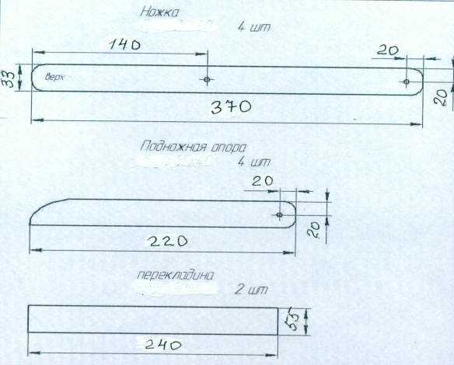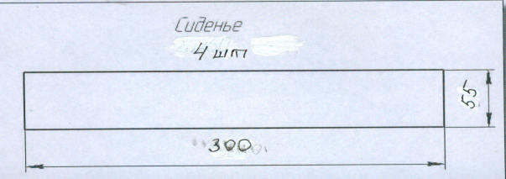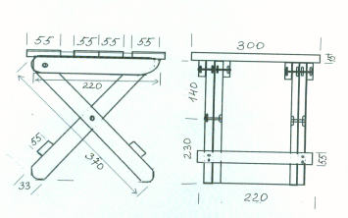 | Измерительная линейка
1.2 | Подготовка деталей. Разметить заготовки по длине, отпилить заготовки в размер | 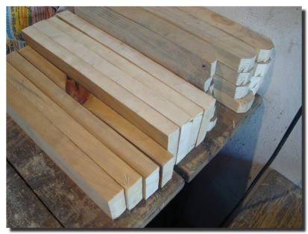 | Столярный верстак, столярный угольник, рубанок, молоток, ножовка
1.3 | Сверление отверстий, шлифовка. | 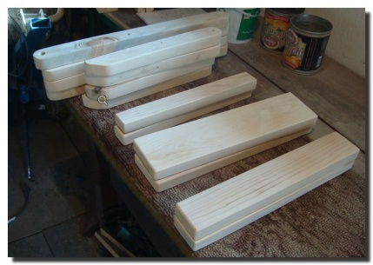 | Сверлильный станок, свёрла, шлифмашина.
1.4 | Сборка изделия | 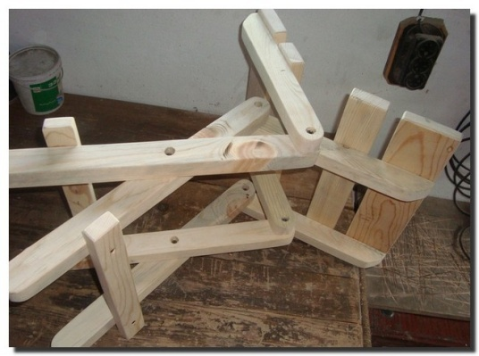 | Шуруповёрт, гаечный ключ, болты, саморезы.
1.5 | Покрытие изделия лаком | 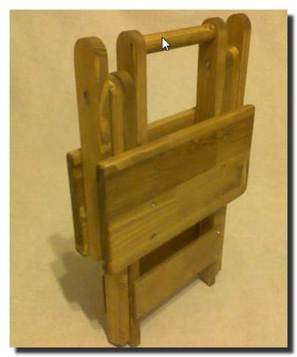 | Лак, кисть.

Контроль качества
Готовое изделие отвечает следующим требованиям:
Изделие изготовлено из натуральной древесины. Все детали изготовлены аккуратно в соответствии свыше указанной технологией. Изделие представляет собой законченное изделие. Внешний вид изделия производит благоприятное впечатление.

Экологическое обоснование
С древнейших времён человек использовал растения для своих нужд. Бурная деятельность человека : распашка земель , раскорчёвка и выжигание лесов -привела к серьёзным изменениям в природе . Подобные изменения природы произошли повсеместно , во многих странах мира. За истекшие десятилетия на земном шаре вырублено и сожжено 2/3 всех лесов. Многие виды растений и животных исчезли с нашей планеты .С давних времён в разных странах появились правила, регулирующие использование природных богатств . На Руси ещё при Петре I были изданы указы об охране лесов и водоёмов. Нарушителей этих указов строго наказывали и даже ссылали на каторгу . Но в середине XVIII - начале XIX в. Многие указы были отменены или заменены менее строгими . Снова стали сводить леса под посевы зерновых культур , рубить и продавать древесину . Особенно хищническим было отношение к природным богатствам в последние 100 лет .
Важную экологическую и оздоровительную роль играют леса вокруг городов и промышленных центров .
Необходимо знать : древесина - это живой, экологически чистый, природный материал . Прикасаясь к дереву , человек должен помнить о его истории , ценить его естественную красоту и делать всё максимально возможное , чтобы не расходовать понапрасну то , что природа создавала в течение такого долгого времени . Мировые запасы леса сокращаются в связи с растущими потребностями человека . А многие из твёрдых пород достигают необходимой зрелости только через 300 лет !
В настоящем проекте на изготовление табурета использовалась необрезная сосновая доска - это наиболее распространённый в нашем регионе пиломатериал , сравнительно не сложно восстановить эту быстрорастущую породу деревьев , которые можно использовать в производстве уже через 20-25 лет после посадки , однако , только рациональное использование древесины позволяет создать необходимые условия жизни не только современников , но и будущих поколений Изделия из натуральной древесины экологически безопасны. Они не наносят вред окружающей среде и полностью подлежат вторичной переработке. Небольшую экологическую проблему может создавать применение мебельного лака.
Экономическое обоснование
№ | Наименование | Количество | Цена | Общая цена
1 | Древесина | 0,02куб.м | 6000 руб. | 120 руб
2 | Электрическая энергия | 0,136 кВт | 2,24 руб. | 0,30руб
3 | Болт | 4 | 1 руб. | 4 руб.
4 | Шайба | 4 | 0,5 руб. | 2 руб.
5 | Саморезы | 25 | 0,15 руб. | 37,5 руб.
6 | Мебельный лак | 0,2 кг | 100 руб. | 20 руб.
7 | Итого: |  |  | 183.72 руб.

Реклама.
Процесс изготовления любого столярного изделия - это источник удовольствия и новых душевных сил . Не случайно в последние годы работа с деревом становится настоящим творческим занятием , а не только производством в практических целях.Одна из замечательных особенностей столярного дела - это то , что независимо от жизненных обстоятельств почти каждый человек сможет стать умелым мастером по обработке дерева . Для этого надо запастись терпением и немного попрактиковаться. Сделать табурет самому - значит не только добиться дизайна , размеров и качества, но и сэкономить денежные средства.
Есть вещи, которые нельзя купить, но можно изготовить своими руками.
Это наш изящный табурет он прочен, лёгок, удобен, красив и безопасен.
Будут рады взрослые и дети,
Посидеть на этом табурете!
Что своими сделано руками,
Бережно хранят в семье годами!!!
(Стихотворение собственного сочинения)

Самооценка
Изделие изготовлено собственными силами, удобно в использовании, намного дешевле, чем в магазине. Улучшает интерьер помещения. Все технологические операции доступны.
Словарь терминов
Древесина – ткань растений, состоящая из клеток с одревесневшими стенками. Широко используется как конструкционный материал.
Заготовка – предмет производства, из которого изменением формы, размеров, шероховатости поверхности и свойств материала изготавливают деталь.
Изделие – предмет или совокупность предметов, подлежащих изготовлению.
Основные виды изделий – это детали, сборочные единицы и комплекты.
Царга – верхняя перемычка между ножками табурета.
Проножка – нижняя перемычка между ножками табурета.

Проектная работа «Изготовление табурета»
Выбор и обоснование проекта
При выполнении проектных работ большое значение имеет выбор объекта труда. Важно чтобы изделие было сделано из доступного материала, представляло интерес при изготовлении и главное, чтобы можно было использовать в быту. Изготовление предметов мебели – это не только удовлетворение насущной потребности, но и один из важных видов прикладного искусства. В этих изделиях хорошо выделяются технические, конструктивные и художественные качества древесины. За основу изготовления нашего изделия мы взяли табурет. Табурет – это предмет мебели в виде квадратного, круглого или иной формы сидения, без спинки с прикрепленными к нему ножками.
Табурет пользуется большим спросом, так как доступен в изготовлении, не требует большого расхода материала. Несмотря на небольшой вес, прочен, устойчив.
Табурет – это источник для творчества. Табурет – это стиль эпохи
Современная молодежь табурет превратила в уникальный фитнес - снаряд и называется новый вид спорта - хоккерн. Главной «фишкой» является умение сесть на табурет, после исполнения на нем всевозможных вращений и сальто.
В современной истории табурета можно наблюдать множество интересных фактов. Например, в 2000 году в Москве был открыт памятник табурету. Сесть на него, однако, невозможно. Высота памятника – около трех метров. Табурет носит гордое название: «Памятник первому табурету земли русской».
Деревянный табурет – это не просто мебель, это стиль жизни. Во Всемирный день поэзии проводится поэтический флэшмоб «Табуретка». Любой желающий может посидеть на табурете, а также сочинить свой стих или прочитать произведение.
Историческая справка
Первые в истории человечества предметы мебели для сиденья были найдены в Египте в царских погребениях III века до нашей эры. Это были складные деревянные табуреты. Табурет носил статус трона.
В Древнем Риме табурет был символов власти и мог принадлежать только важным чиновникам (курулам). Известно, что Гай Юлий Цезарь был первым человеком, получившим золотой курульный табурет.
Долгое время табурет оставался показателем богатства и престижа. Впрочем, комфортом они не отличались: жесткие, неудобные, они использовались в качестве парадной мебели.
К 17 веку отношение к мебели изменилось. Главным стал принцип удобства и комфорта. Появились табуреты с мягким сиденьем. Для таких табуретов использовались роскошные ткани и ценные породы древесин.
Кардинальные перемены имели место в средине XIX века. Мебель делалась многофункциональной и простой. Благодаря своей дешевизне и легкости производства, табуреты стали частью интерьера почти каждого дома.
Требования, предъявляемые к конструкции
Проектируя изделие, следует учитывать его надежность, долговечность, простоту изготовления, соответствие размеров, требование дизайна.
Табурет каркасный, ножки призматические, связаны между собой горизонтальными стежками (проножками и царгами), которые обеспечивают необходимую прочность и надежность. Сидение собрано из досок, облегченное.
Изготавливая изделие, учитываем доступность материала, легкость обработки.
Используемый материал
Для обработки детали выбираем хорошо высушенную древесину, не имеющую следов поражения гнилью, без сучков и трещин. Для изготовления табурета лучший материал сосна. Древесина сосны желтоватого цвета, хорошо обрабатывается.

№ п/п | Деталь | Количество | Материал | Размеры
1 | Ножка | 4 | сосна | 450х40х40
2 | Царги | 4 | сосна | 230х60х20
3 | Проножка | 4 | сосна | 240х40х20
4 | Сиденье | 1 | сосна | 300х300х20
Технология изготовления табурета
Табуреты – самые массовые мебельные изделия, эксплуатируемые в более тяжелых условиях, чем корпусная мебель.
Табуреты должны быть прочными, несмотря на малое сечение деталей,
Для получения красивых, высококачественных изделий необходимо соблюдение технологической последовательности, которая состоит из 3 этапов:
- строгание
- шиповое соединение
- отделочная работа
При строгании ножки особое внимание уделяем технике безопасности – правильно установить и надежно закрепить заготовку на верстаке, контролируем правильность рабочей позы и хватки инструмента. При строгании нужно получить ровную, гладкую поверхность. Это достигается черновым и чистовым строганием, шлифованием, полированием.
При изготовлении шипового соединения уделяем внимание технике безопасности. Правильно установить и надежно закрепить заготовку на верстаке. Контролируем правильность рабочей позы и хватки инструмента.
При отделочной работе зачистку внутренних поверхностей деталей табурета производим до склеивания, а зачистку лицевых поверхностей после сборки и склеивания.
Производим местное шпатлевание, шлифуем шпатлёванные участки шлифовальной шкуркой на деревянной колодке. На подготовленную поверхность наносим масляный лак.
Чем лучше подготовлена поверхность, тем меньше времени расходуется при нанесении отделочных покрытий и тем выше их качество.
Имея эскизы и чертеж, приступаем к разработке технологической карты.
Последовательность операций при изготовлении табурета
- Раскрой заготовок для ножек, царг, проножек и сидения.
- Строгание и опиливание заготовок в размер.
- Разметка на царгах шипов и гнезд под шканты.
- Разметка шипов на проножках.
- Разметка на ножках гнезд и линий скоса.
- Зарезка шипов на царгах.
- Зарезка шипов на проножках.
- Долбление гнезд, спиливание и строгание скосов на ножках.
- Зачистка и шлифовка изготовленных деталей.
- Сборка насухо двух пар ножек и проножек.
- Склеивание делянок сидения.
- Сборка каркаса насухо и последующая его склейка.
- Разметка щита сиденья в размер.
- Разметка и сверление гнезд под шканты на сиденье.
- Разметка и закругление углов и кромок сиденья.
- Торцовка каркаса. Установка сиденья на шканты.
- Зачистка табурета. Приклеивание сиденья к каркасу.
- Снятие фасок на концах ножек.
- Проверка качества изделия.
Технологическая карта на изготовление табурета
№ п/п | Технологическая последовательность | Графическое изображение | Инструменты, принадлежности
1 | Изготовить бруски с сечением 40х40 L=450 (4 шт.) | 450  40  40 | Рейсмус, рубанок, ножовка
2 | Разметить ножки под царги и проножки | 150  20  20  40  50 | Угольник, линейка, карандаш
3 | Продолбить отверстия под царги и проножки | 180  30 | Долото, киянка
4 | Выбрать на ножках конус с внутренних сторон | 180  25 | Шаблон, угольник, рубанок
5 | Изготовить царги (4 шт) | 12  20  60  230  25 | Угольник, ножовка, стамеска
6 | Изготовить проножки  (4 шт) | 40  240 | Угольник, ножовка, стамеска
7 | Выпилить крышку | 300  300 | Угольник, ножовка
Время изготовления
№ п/п | Виды работ | Время
1 | Разметка | 30 мин
2 | Пиление | 30 мин
3 | Строгание | 30 мин
4 | Выдалбливание шипов | 50 мин
5 | Изготовление проушин | 40 мин
6 | Соединение | 50 мин
7 | Установка сидения | 30 мин
8 | Шлифование | 30 мин
9 | Морение | 30 мин
10 | Отделка лаком | 30 мин
11 | Сушка | 24 часа
12 | Общее время | 29 ч. 50 мин.
Экономический расчет
Для изготовления 4-х ножек требуется брусок со сторонами 50х50 длиной 2000 мм. Цена одного кубического метра обрезной плахи 5000 рублей. Цена материала для изготовления 4 ножек 34 руб.
Для изготовления 4 царг требуется заготовка 920х280х25 мм. Цена одного кубического метра обрезной доски 5000 руб. Цена материала для изготовления 4 царг – 46 руб.
Для изготовления 4 проножек требуется заготовка 960х180х25 мм. Цена одного кубического метра обрезной доски – 5000 руб. Цена материала для изготовления 4 проножек – 39 руб.
Для изготовления сидения требуется заготовка 320х320х25 мм. Цена одного кубического метра обрезной доски – 5000 руб. Цена материала для изготовления сидения – 66 руб.
Цена столярного клея за один литр – 250 руб. Израсходовано 50 граммов – 25 руб.
Цена масляного лака за один литр – 320 руб. Израсходовано 100 граммов – 42 руб.
Цена материала для изготовления табурета составила – 252 руб.
Исследование рынка показало, что цена аналогичных табуретов – 800-1000 руб.
Планируемая прибыль, без учета затраты труда 800-252=458 руб.
Оценка изделия и выводы
- Табурет выполнен своими силами, красивый индивидуальный вид, невысокая цена.
- Изготовление из экологически чистого материала.
- Использование некондиционного материала (обрезки, браковка).
- Широко используется в быту.
Используемая литература
1. Клюев, Г.И. Столярно-плотничные, стекольные и паркетные работы повышенной сложности: учебное пособие / Г.И. Клюев. – М.: Академия, 2007. – 240 с.
2. Клюев, Г.И. Столяр (базовый уровень): учебное пособие / Г.И. Клюев. – М.: Академия, 2007. – 80 с.
3. Степанов, Б.А. Технология плотничных, столярных, стекольных и паркетных работ: / Б.А. Степанов.- 4-е изд., стер.- М.: Академия, 2010. – 336 с.
4. Степанов, Б.А. Справочник плотника и столяра: учебное пособие / Б.А. Степанов. – 2-е изд., испр. – М.: Академия, 2009. – 304 с.
5. Крейндлин Л.Н. Столярные, плотничные, стекольные и паркетные работы / Л.Н. Крейндлин – М.: Академия, 2007. – 240 с.
6. Простапенко И.С., Иванов В.П.- Инструкционно-технологические карты по столярным работам.

